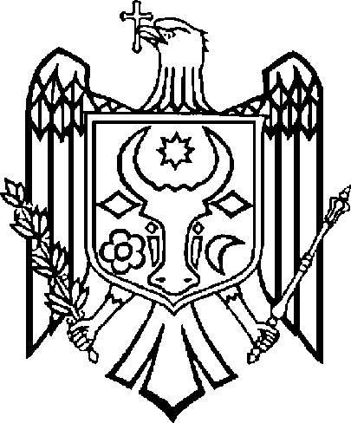 UE

GUVERNUL REPUBLICII MOLDOVA

HOT Ă R Â R E nr.
din 2023
Chișinău

pentru aprobarea proiectului de lege cu privire la frontiera de stat a Republicii Moldova

Guvernul HOTĂRĂȘTE:

Se aprobă și se prezintă Parlamentului spre examinare proiectul de lege cu privire la frontiera de stat a Republicii Moldova.

Prim-ministru | Dorin RECEAN

Contrasemnează:

Ministrul afacerilor interne | Adrian EFROS
Ministrul justiției | Veronica MIHAILOV-MORARU

